Lista de exercícios Matemática Computacional
Parte B – Prof. Dr. Reinaldo Rosa

Grupo: Denis M. A. Eiras e Cristiano E. P. Reis

Exercício 2 - Descrição

Repita o exercício anterior considerando, entretanto, o algoritmo colorednoise.py. Neste caso, considere N= 8192 e diversifique os dados em 3 famílias: white noise, pink noise e red noise.
Produza pelo menos 20 sinais para cada família. Total do Grupo ColorNoise: 60.

Exercício 2 – Detalhes da implementação

Para a resolução do Exercício 2, foi implementado o programa principal exercicio2.py para executar o exercício por completo, que utiliza as funções dos programas do exercício 1: exercicio1_2.py e exercicio1_3.py.
O exercício 2 funciona de maneira análoga ao exercício1, mas implementa a geração de sinais colored noise em uma função própria, onde é possível utilizar os parâmetros que determinam, a quantidade de elementos (famílias), número de sinais e betas.
Adicionalmente, foi implementado um gráfico que exibe a densidade do Power Spectrum, caso se deseje (pode ser configurado).
Mais detalhes podem ser consultados na própria documentação do programa.

Análise

Algumas execuções do exercicio2.py exibiram histogramas com dados bastante centralizados, sempre com o mesmo número de valores da família, confirmando a implementação do gerador de sinais colored_noise, como exibem as figuras 1.a, 1.b e 2.a.

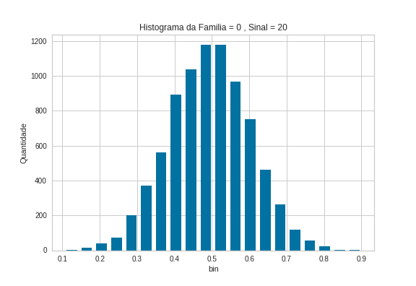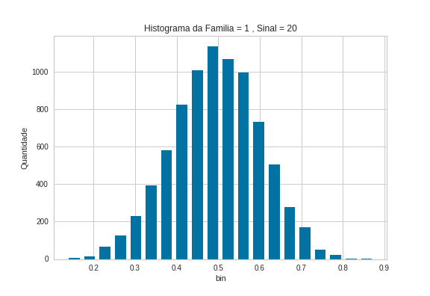
Figura 1. a) à esquerda b) à direita.

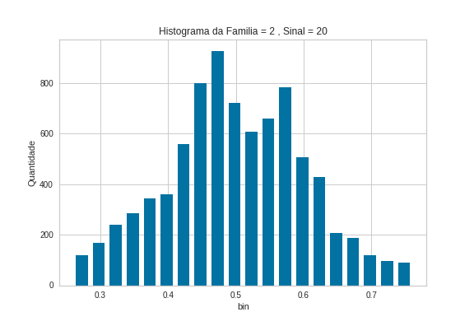
Figura 2. a) à esquerda

Para verificar se há classes nos espaço de parâmetros composto por variância, assimetria e curtose, o algoritmo K-means foi executado com k entre 2 e 7.
A primeira estratégia para identificar o melhor k, foi analisar o gráficos gerados para cada k, que exibem as áreas dos momentos estatísticos na diagonal principal e a distribuição dos pontos para cada par de momento estatístico.
Para todos os valores de k utilizados, percebe-se no gráfico do canto superior esquerdo que existe uma a variância entre os agrupamentos são muito parecidas, não sendo, portanto, uma boa forma de se realizar o agrupamento.
Nas figuras 2.a e 2.b, observando a assimetria, no gráfico central, e a curtose, no gráfico inferior direito, percebe-se que há uma grande intersecção das áreas entre os agrupamentos nos gráficos de k=5 e k=6, indicando que esses parâmetros k podem não ser os melhores valores a serem considerados como agrupadores desses momentos estatísticos. Isto se confirma ao observar os agrupamentos gerados nos gráficos que compreendem assimetria e curtose.

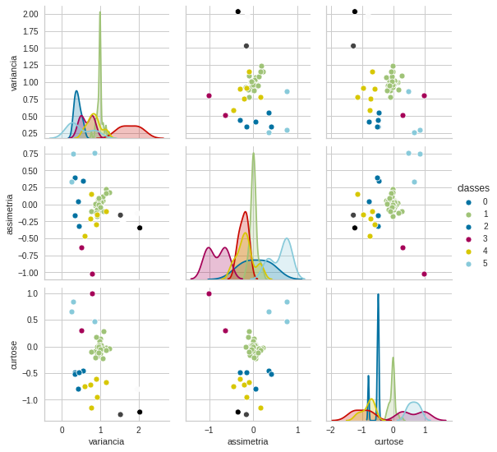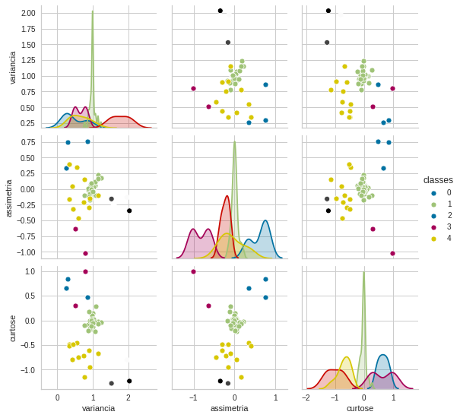
Figura 3. a) à esquerda b) à direita.

Utilizando o método do cotovelo (fig. 4.b) implementado pelo grupo, e os outros métodos dodistorcao_km_inertia (fig. 4.a) e pacote yellowbrick (fig. 5.a), verifica-se que o melhor k é , como pode ser observado nas figuras abaixo. O método da silhueta têm um maior número de coeficientes mais próximo de 0,65 e uma quantidade menor de valores abaixo de 0, para k=5.

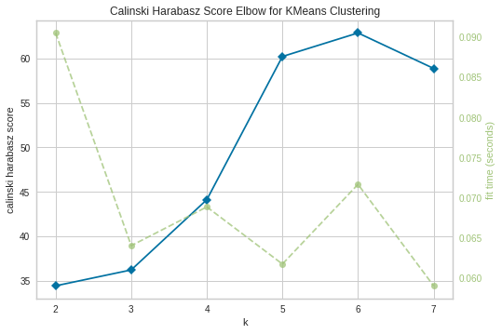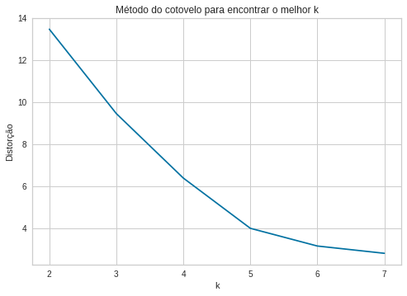
Figura 4. a) método Calinsji Harabasz b) método do cotovelo.

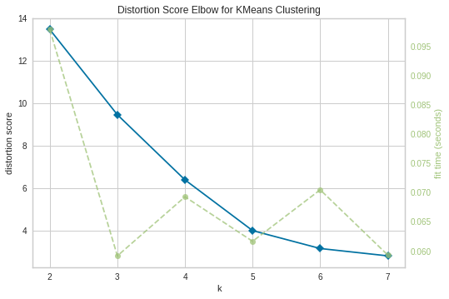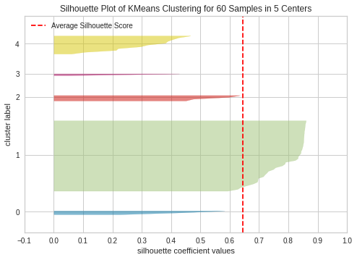
Figura 5. a) método do cotovelo do pacote yellowbrick b) método da silhueta do pacote yellowbrick.

No gráfico da frequência de log por log, é verificado a discrepância dos ruídos de acordo com os betas.
Na figura power_spec_beta_0 (fig. 6.a), o ruído demonstra predominância em altas frequências, pois sua energia é constante em função da frequência.
Na figura power_spec_beta_1 (fig. 6.b), caracteriza-se por manter a potência igual em escala logarítmica. Diferente do power_spec_beta_0 (fig. 6.a), o pink_noises não é dominante em altas frequências.

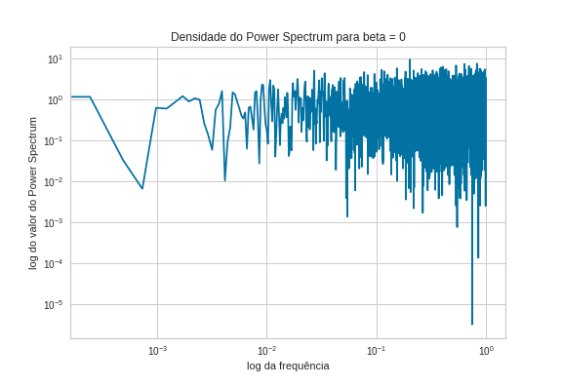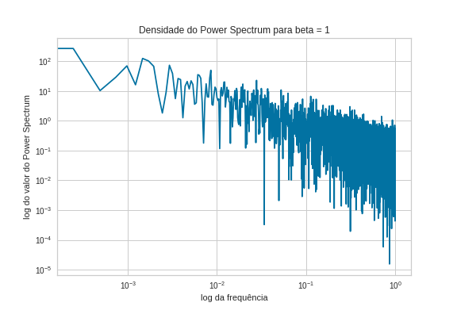
Figura 6. a) power_spec_beta_0 b) power_spec_beta_1.

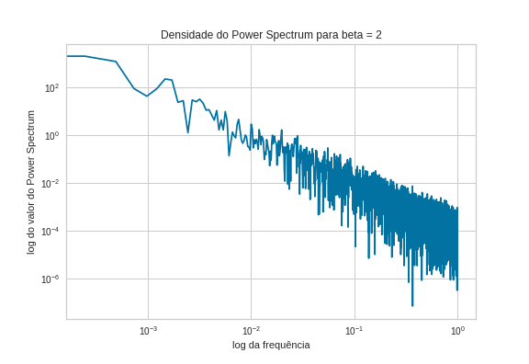
Figura 7. a) power_spec_beta_2

No figura power_spec_beta_2 (fig. 7.a), podemos identificar maior energia em frequências mais baixas, maior que o ruido rosa apresentado na figura power_spec_beta_1 (fig. 6.b).

Exercício 2 – Conclusão

As análises realizadas indicam que o método do cotovelo juntamente com o método da silhueta formam uma boa opção para uma análise de identificação do melhor k.
O método k-means não identificou claramente uma divisão de classes bem definida para um determinado k, como ocorreu para o exercício 1, utilizando o método do cotovelo, mas é possível perceber que o método da Silhueta e do Cotovelo identificam o melhor k como sendo igual a 5.

